**✅ 1. Framework Mode / Data Mode / Declarative Mode**

React Router v7 hoạt động giống một **framework router**:

* **Declarative**: Định nghĩa router bằng JSON thay vì JSX.
* **Data Mode**: Hỗ trợ loader, action, errorElement.
* **Framework Mode**: Hoạt động giống router trong Next.js, Remix.

Sử dụng createBrowserRouter và RouterProvider.

✅ 2. **Basic Router (Cơ bản)**

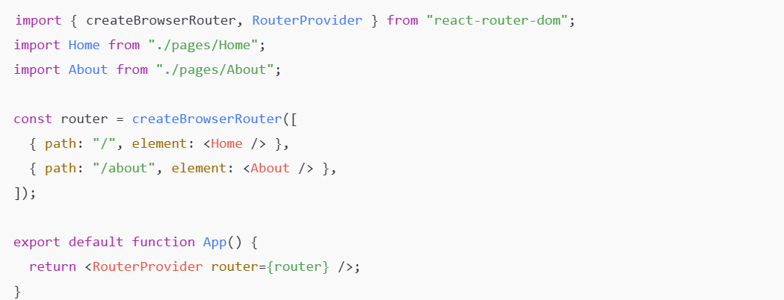

✅ 3. **Dynamic Router (Route động)**

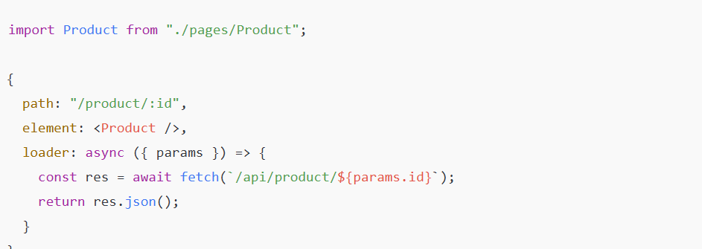

**✅ 4. Nested Router (Lồng nhau) + <Outlet />**

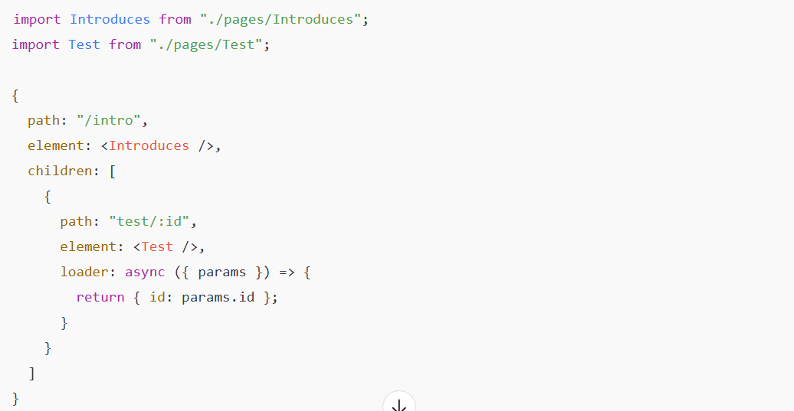

Trong Introduces.jsx, bạn cần có:

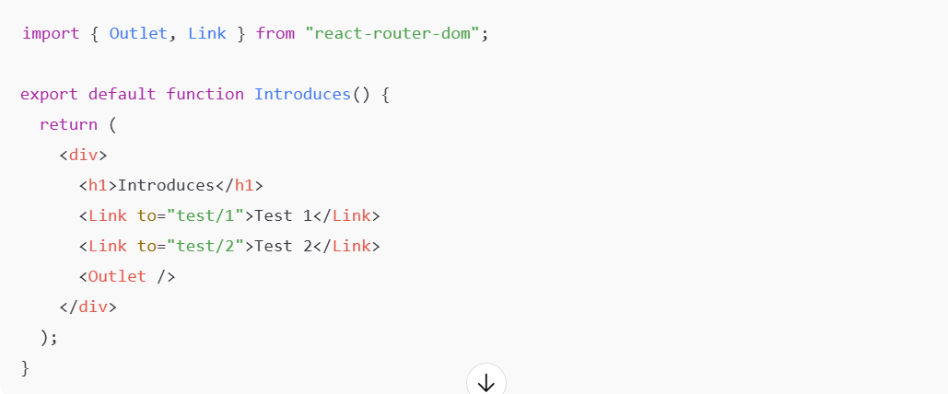

Trong Test.jsx:

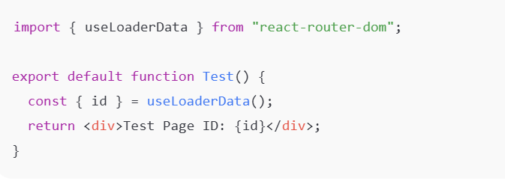

**✅ 5. Not Found Page (404)**

